《算法设计与分析》实验报告
实验项目（一） 基础算法设计
专业、班级 | 2017计算机科学02班 | 学 号 | 1705121330 | 姓 名 | 张典典
实验时间 | 2019-10-16 | 实验地点 | J419 | 指导教师 | 郭炜
教学目标
使学生掌握“算法设计与分析”中的基本原理、基本技术和方法，提升计算机问题求解的水平。熟练掌握编程中常见问题的求解策略，培养学生对算法复杂性进行正确分析的能力。
- 掌握编程求解问题的常用算法策略。
- 熟练强化深入计算机求解问题的过程。
- 增强理论结合实际能力，增强获得理论联系实际问题的能力。
- 培养系统分析能力和团队协作能力。
  - 实验目的及要求
- 练习算法基本工具和优化技巧的使用；
- 巩固和掌握算法的常用基本技巧。
  - 实验设备（环境）及要求
使用C/C++语言，Visual Studio 201X开发环境，Windows系列操作系统环境
  - 成绩评定
题号 | 题型 | 能力 | 分值 | 成绩 | 备注
 | 设计题 | 设计分析 | 10
 | 设计题 | 设计分析 | 20
 | 设计题 | 设计分析 | 20
 | 设计题 | 解决问题 | 20
 | 设计题 | 解决问题 | 20
⑥ | 报告格式 |  | 10
总成绩
  - 实验内容与步骤
- 广场上有一队士兵，如果排成10 列纵队，最后剩下a 个人(0 ≤ a ≤ 9)；如果排成9 列纵队，最后剩下b 个人(0 ≤ b ≤ 8)；如果排成8 列纵队，最后剩下c 个人(0 ≤ c ≤ 7)……如果排成2 列纵队，最后剩下j 个人(0 ≤ j ≤ 1)，计算并输出广场上士兵的最少可能人数，分别用蛮力法和数学建模方法求解。
提示：
数学建模方法参见“中国剩余定理”。
（1）蛮力法
#include <iostream>
using namespace std;
int main()
{
int x,i,k;
for(x=10;;x++)
{
bool s[10]={0};
for(i=2;i<=10;i++)
{
k=x%i;
if(!s[k])
s[k]=1;
else
break;
}
if(i>10)
{
cout<<x;
break;
}
}
return 0;
}
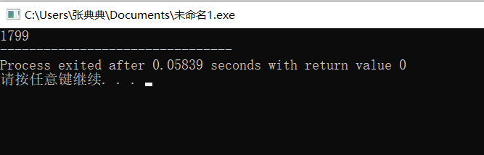
（2）数学建模法
#include<stdio.h>
#define ll long long
//扩展欧几里得算法
void gcd(ll a, ll b, ll &d, ll &x, ll &y)
{
if (b == 0) {
d = a;
x = 1, y = 0;
}
else {
gcd(b, a%b, d, y, x);
y -= (a / b)*x;
}
}
//中国剩余定理
ll China(int n, ll *m, ll *a)
{
ll M = 1, d, y, x = 0;
for (int i = 0; i < n; i++)
M *= m[i];
for (int i = 0; i < n; i++)
{
ll w = M / m[i];
gcd(m[i], w, d, d, y);
x = (x + y * w*a[i]) % M;
}
return (x + M) % M;
}
ll m[15], a[15];
int main()
{
int n;
printf("请输入方案的个数： ");
scanf_s("%d", &n);
printf("请输入每个队伍的列数及余数：\n");
for (int i = 0; i < n; i++)
scanf_s("%lld%lld", &m[i], &a[i]);
printf("%lld", China(n, m, a));
}

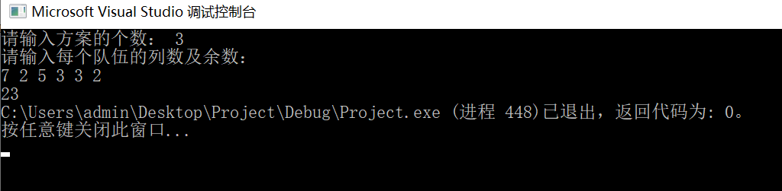

- 给定一个正整数n，输出如下 n × n “之字形”方阵。
例： 8 × 8 方阵。
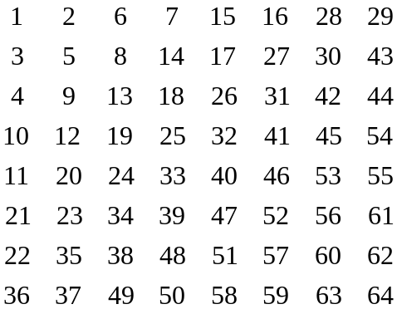
选作：输入任意的两个正整数m 和n(m ≠ n)，构造m × n “之字形”矩阵，以下示例为3 × 5 矩阵：
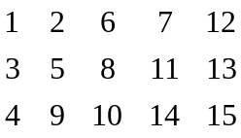

#include<iostream>
using namespace std;

void Found(int a[][200],int n)
{
int i=1,m=1,c=0,d=0;
for(i=1;i<=n*n;i++)
{
if((c+d)%2==0)
{
if(c==0)
{
if(d==(n-1))
{
a[c][d]=i;
c++;
}
else
{
a[c][d]=i;
d++;
}
}
else
{
if(d==(n-1))
{
a[c][d]=i;
c++;
}
else
{
a[c][d]=i;
c--;
d++;
}
}
}
else
{
if(d==0)
{
if(c==(n-1))
{
a[c][d]=i;
d++;
}
else
{
a[c][d]=i;
c++;
}
}
else
{
if(c==(n-1))
{
a[c][d]=i;
d++;
}
else
{
a[c][d]=i;
c++;
d--;
}
}
}
}
}

int main()
{
int a[200][200];
int n;
cin>>n;
Found(a,n);
for(int i=0;i<n;i++)
{
for(int j=0;j<n;j++)
{
// cout<<a[i][j]<<" ";
printf("%-5d",a[i][j]);
}
cout<<endl;
}
return 0;
}
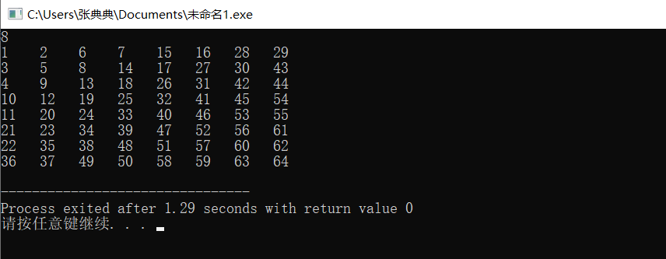

- 用1、2、3、4、5、6、7、8、9这9 个数字，填入 ◻ 中使等式◻◻ × ◻◻◻ = ◻◻◻◻ 成立，每个数字恰好只用一次。
- 以下是所有的7 个答案供参考：
12 × 483 = 5796、18 × 297 = 5346、27 × 198 = 5346、
28 × 157 = 4396、39 × 186 = 7254、42 × 138 = 5796、
48 × 159 = 7632。
#include<iostream>
#include<stdio.h>
using namespace std;

int main()
{
int i,j,t,n=0,a,b,c,d,e,f,g,h,k,m;
for(i=12;i<=98;i++)
{
for(j=123;j<=987;j++)
{
int check[10]={0,0,0,0,0,0,0,0,0,0};
m=i*j;
if(m>=1000&&m<=9999)
{
a=i/10;
b=i-a*10;
c=j/100;
d=(j-100*c)/10;
e=j-c*100-d*10;
f=m/1000;
g=(m-1000*f)/100;
h=(m-1000*f-100*g)/10;
k=m-1000*f-100*g-10*h;
check[a]++;
check[b]++;
check[c]++;
check[d]++;
check[e]++;
check[f]++;
check[g]++;
check[h]++;
check[k]++;
if(check[a]==1&&check[b]==1&&check[c]==1&&check[d]==1&&check[e]==1&&check[f]==1&&check[g]==1&&check[h]==1&&check[k]==1&&check[0]==0)
printf("%d*%d=%d\n",i,j,m);
}
else
break;}
}
return 0;
}
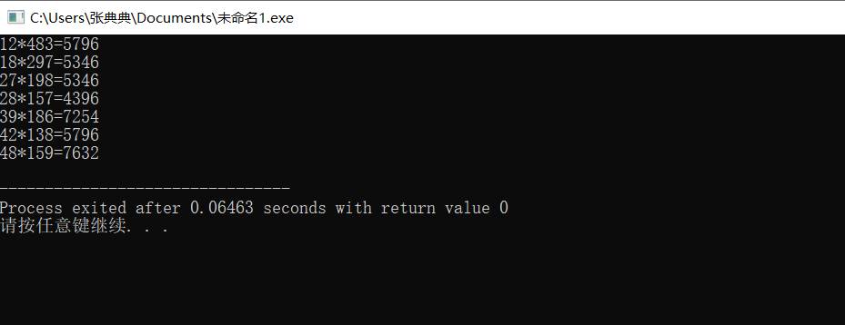
- 给定一个正整数n，计算有多少个不同的连续自然数段，其中自然数的个数至少为2，其和恰为n。
- 例如，当n = 27时，有3 个不同的长度大于等于2 的连续自然数段的和恰为27：
2 + 3 + 4 + 5 + 6 + 7、8 + 9 + 10、13 + 14；
而单独的27 则不算。
#include<iostream>
using namespace std;

void Display(int a,int b)
{
while(a<b)
{
cout<<a<<"+";
a++;
}
cout<<b<<"、";
}

int fun(int n)
{
int sum;
for(int i=1;i<(n/2+1);i++)
{
sum=i;
for(int j=i+1;j<=(n/2+1);j++)
{
sum+=j;
if(sum==n)
{
Display(i,j);
}
if(sum>n)
break;
}
}
return 0;
}

void main()
{
int n;
cin>>n;
fun(n);
}

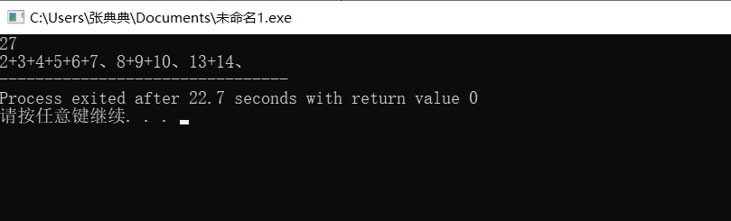

- 一个整数n(n ≤ 30)可以有多种分划，分划的整数之和为n，在不区分分划出各整数的次序时，字典序递减输出n 的各详细分划方案和分划总数。
- 例如n = 6，程序输出为：
6
5 1
4 2
4 1 1
3 3
3 2 1
3 1 1 1
2 2 2
2 2 1 1
2 1 1 1 1
1 1 1 1 1 1
total = 11

#include <stdio.h>

int a[100]={0};
int count=0;

void print(int m)
{
int i;
for(i=0;i<=m-1;i++)
printf("%3d",a[i]);
printf("\n");
count++;
}

void split(int n,int m)
{
int i;
if(n==0) print(m);
else
for(i=n;i>=1;i--)
if(m==0||i<=a[m-1])
{
a[m]=i;split(n-i,m+1);
}
}

void main()
{
int n,i,m;
m=0;
printf("输入一个数为：");
scanf("%d",&n);
split(n,m);
printf("一共有%d组数",count);
}

